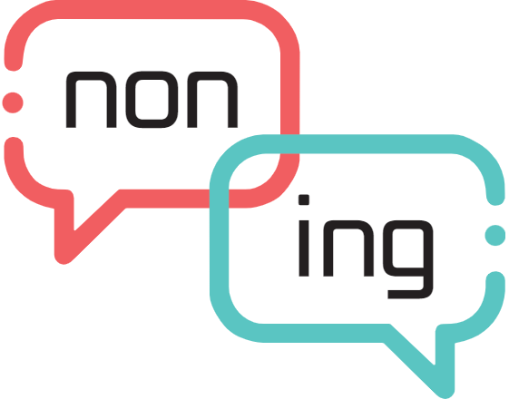

**NONING 시연 시나리오**

A202 다섯논쟁이

**목차**

I. 시연 시나리오 3

1. 초기화면(로그인 전) 3

2. 회원가입 3

3. 비밀번호 찾기 4

4. 홈 화면(로그인 O) 5

5. 상세페이지 5

6. 플로우 페이지 6

7. 실시간 음성채팅 페이지 7

8. 유저페이지 8

9. 설정 페이지 9

# 시연 시나리오

## 초기화면(로그인 전)

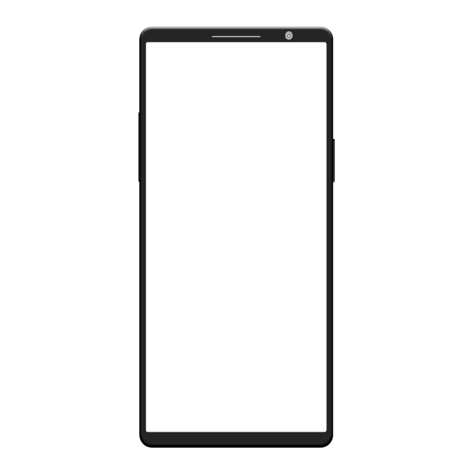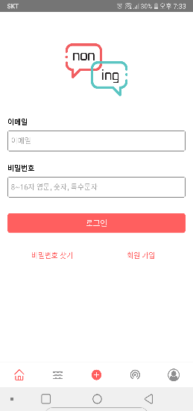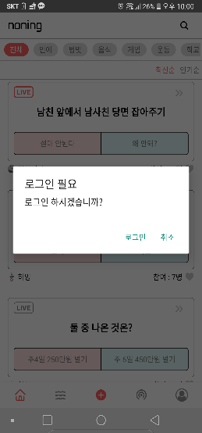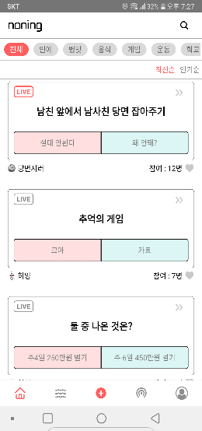

1. 앱을 처음 켰을 시 초기 화면에서는 로그인 없이 카테고리별, 최신순, 인기순으로 필터링 및 정렬하여 논쟁 게시글들을 살펴 볼 수 있다.
2. 이 외의 기능을 사용하려 하면 로그인 팝업창이 뜨며, 로그인 버튼을 누를 시 로그인 페이지로 이동한다.

## 회원가입

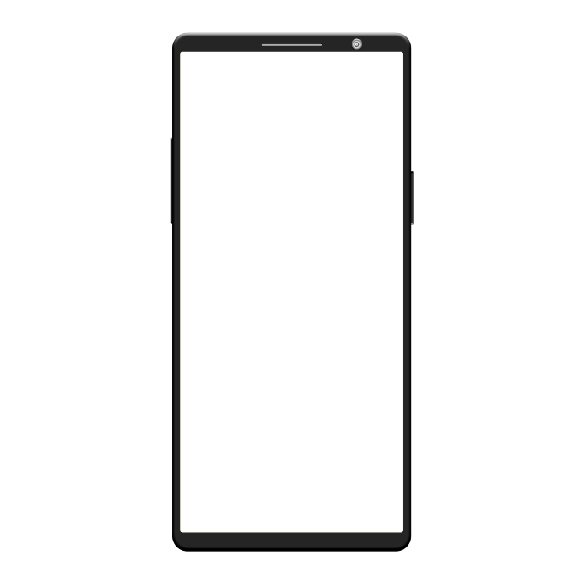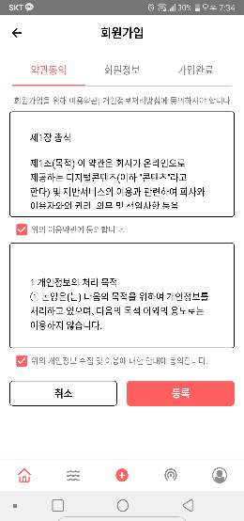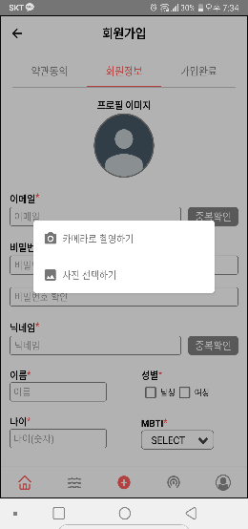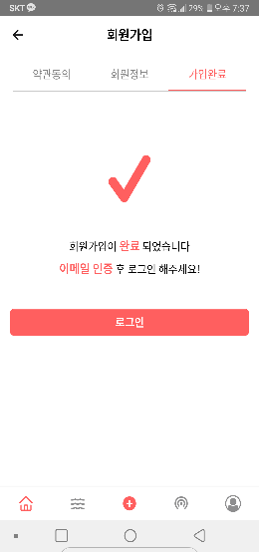

1. 회원가입 페이지에서 약관동의를 마치면 회원가입 절차를 밟을 수 있다.
2. 회원가입 페이지에서는 프로필 이미지 탭을 통해 프로필 이미지를 설정할 수 있으며, 설정하지 않았을 경우 기본 이미지로 설정이 된다.
3. 이메일, 비밀번호는 8~16자 특수문자, 영문, 숫자 규칙을 지키고 닉네임, 이름, 나이, 성별, MBTI 정보를 모두 작성해야 하며, 이메일과 닉네임 중복확인을 하여야 한다.
4. 회원가입 폼 작성을 완료하면, 기입한 이메일로 이메일 인증 메일이 가며, 이메일 인증이 이루어져야 로그인을 할 수 있다.

## 비밀번호 찾기

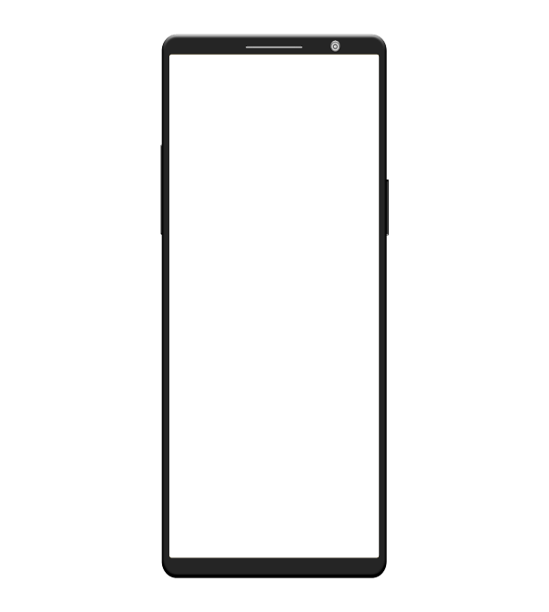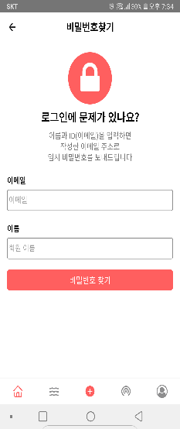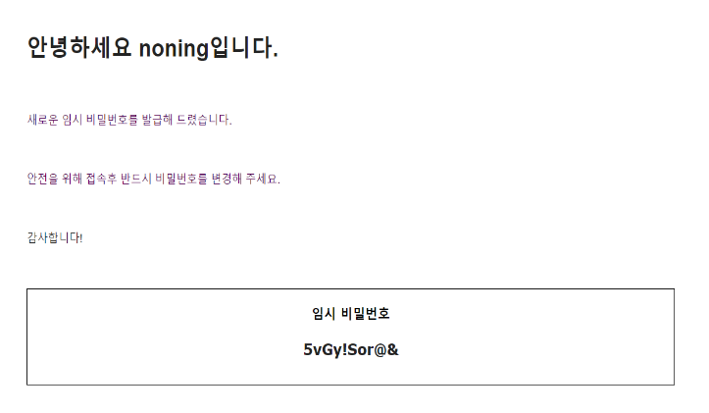

1. 로그인 탭에서 비밀번호 찾기를 들어가면 이메일과 이름을 입력한 후 비밀번호 찾기 버튼을 누르면 이메일로 임시비밀번호가 발급된다.

## 홈 화면(로그인 O)

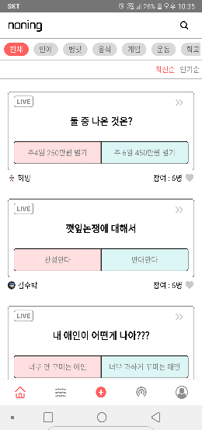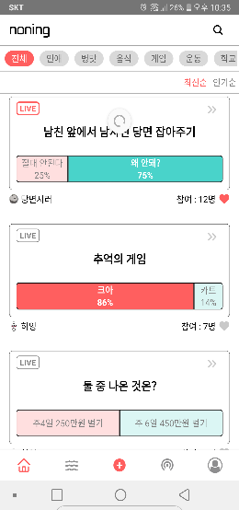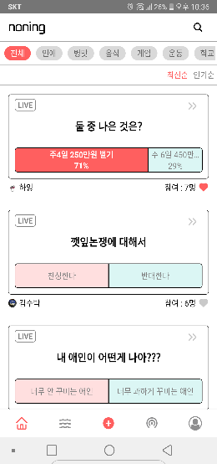

1. 홈 화면에서 밑으로 슬라이드하면 논쟁 게시글 새로고침이 이루어진다.
2. 상세 수치가 나오지 않은 연한 색상의 바에서 원하는 진영을 선택하여 투표할 수 있다.
3. 원하는 게시글의 하트버튼을 누르면 찜을 할 수 있다.
4.  버튼을 누를 시 해당 게시글의 상세페이지로 이동할 수 있다.
5. 게시글 작성자 프로필 사진을 누를 시 그 작성자의 유저페이지로 이동할 수 있다.

## 상세페이지

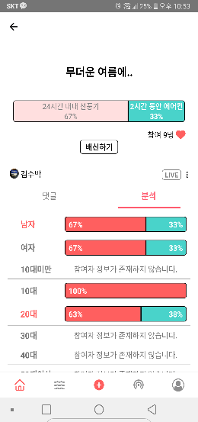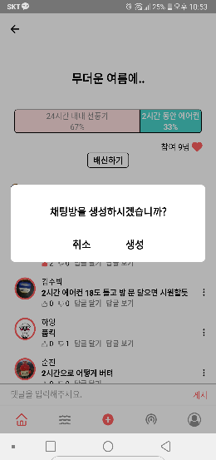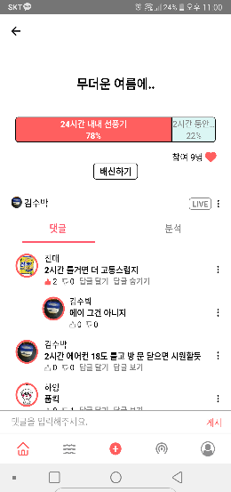

1. 상세페이지에서는 의견에 대해 변심이 생겼을 경우 배신하기 버튼을 통해 의견을 바꿀 수 있다.
2. 본인이 작성한 게시글 혹은 댓글일 경우 버튼을 눌러 삭제가 가능하다.
3. 상세페이지 댓글 탭에서는 답글 달기, 답글 보기, 좋아요, 싫어요, 댓글 작성이 가능하다.
4. 상세페이지 댓글 탭에서 프로필 테두리 색은 선택한 의견에 따라 달라진다.
5. 분석 탭에서는 참여자들의 정보를 토대로 성별, 나이, MBTI에 따른 참여자 투표 비율이 나타난다.
6.  버튼을 누르면 해당 논쟁에 대해 열려있는 채팅방이 있는 경우, 바로 실시간 음성채팅 대기방으로 이동되며, 열려있는 채팅방이 없는 경우, 채팅방 생성 팝업창을 통해 생성을 하여 실시간 음성 채팅방으로 이동한다.

## 플로우 페이지

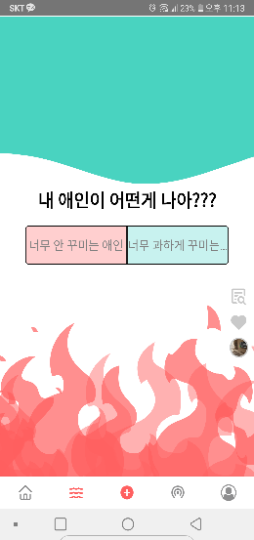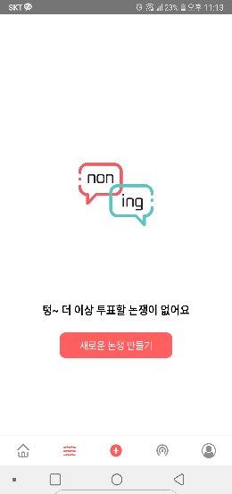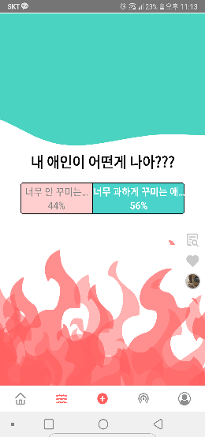

1. 하단 네비게이션 바의 버튼을 통해 플로우 페이지로 이동한다.
2. 플로우 페이지에는 내가 참여하지 않은 논쟁들이 랜덤으로 나오며, 바를 클릭해 투표할 수 있으며, 위로 스와이프하여 다음 논쟁으로 빠르게 넘어갈 수 있다.
3. 우측 중앙의 버튼들은 각각 순서대로 상세페이지로 이동, 찜하기, 작성자 유저페이지로 이동 기능을 하는 버튼이다.
4. 모든 논쟁에 참여한 경우, 새로운 논쟁을 만들라는 권유 메시지가 나타난다.

## 실시간 음성채팅 페이지

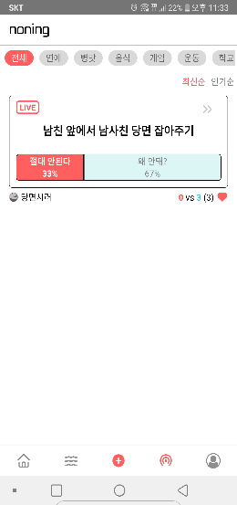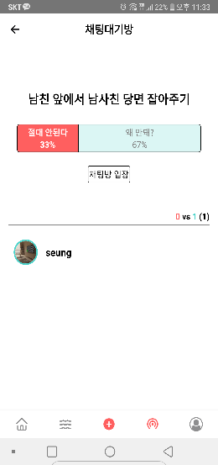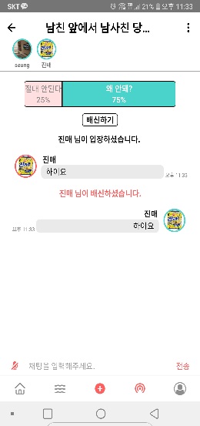

1. 하단 네비게이션 바의 버튼을 통해 실시간 음성채팅방이 열려있는 게시글들만 모아서 볼 수 있으며, 실시간 음성채팅방에서의 1안/2안 각각의 참여자 수를 볼 수 있다.
2.  버튼을 통해 입장대기방으로 이동할 수 있으며, 입장대기방에서는 실시간 음성채팅방의 참여자들 목록을 볼 수 있고, 각 참여자가 어떤 의견을 가지고 있는지 프로필 사진 테두리를 통해서 알 수 있다. 또한 채팅방 입장 버튼을 통해 입장이 가능하다.
3. 실시간 음성 채팅방에서는 1안/2안을 선택함에 따라 채팅위치가 다르게 나타난다.

(1안: 왼쪽, 2안: 오른쪽)

1. 배신하기 버튼을 누를 시, 10초의 쿨타임이 생기며 채팅에 ‘OO님이 배신하셨습니다’는 메세지가 참여자 모두에게 나타난다.
2. 채팅입력창 옆에 음소거 버튼을 눌러 음소거를 해제하면, 음성으로 대화가 가능하다.

## 유저페이지

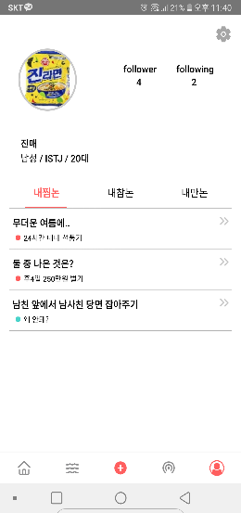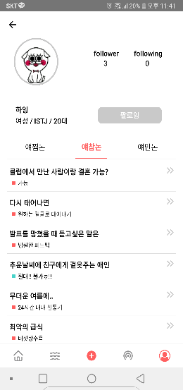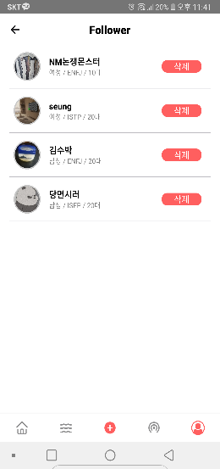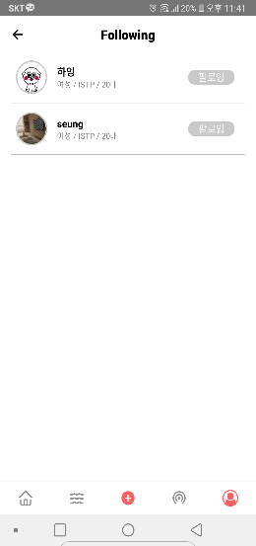

1. 하단 네비게이션 바의 버튼을 통해 마이페이지로 갈 수 있으며, 타 페이지에서 프로필 사진을 눌러도 이동이 가능하다.
2. 마이페이지의 경우 내가 찜한 논쟁(내찜논), 내가 참여한 논쟁(내참논), 내가 만든 논쟁(내만논)이 나타나며, 팔로잉, 팔로워 등을 확인할 수 있다.
3. 팔로워, 팔로우 페이지에서 팔로워와 팔로잉 중인 유저들의 목록을 볼 수 있고 관리할 수 있다.
4. 본인 페이지가 아닌 다른 사용자 페이지로 갔을 경우, 팔로우 버튼이 보이며 해당 사용자의 찜한 논쟁(얘찜논), 참여한 논쟁(얘참논), 만든 논쟁(얘만논)들을 볼 수 있다.

## 설정 페이지

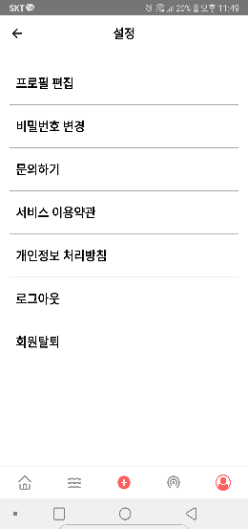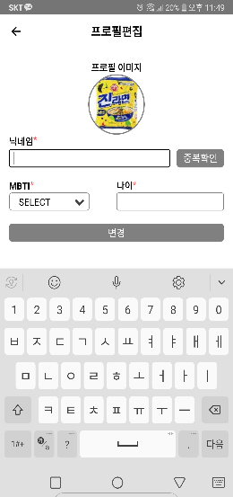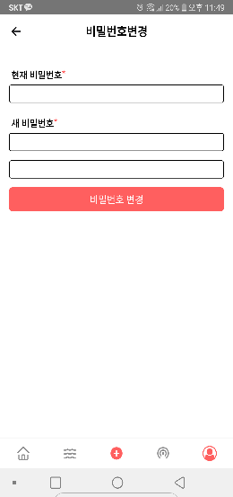

1. 마이페이지 우측 상단의 버튼을 통해 이동이 가능하며, 프로필 편집, 비밀번호 변경, 로그아웃, 회원 탈퇴 등을 할 수 있다.
2. 프로필 편집 페이지에서는 프로필 사진 변경과 닉네임, MBTI, 나이가 변경이 가능하며, 비밀번호 변경은 비밀번호 변경 페이지에서 가능하다.
3. 회원 탈퇴 버튼을 통해 회원 탈퇴가 가능하며, 로그아웃은 설정페이지에서 가능하다.